QUESTÃO

Carla utilizou um molde com formato de um trapézio para fazer um ladrilho de argila conforme representado no desenho abaixo.

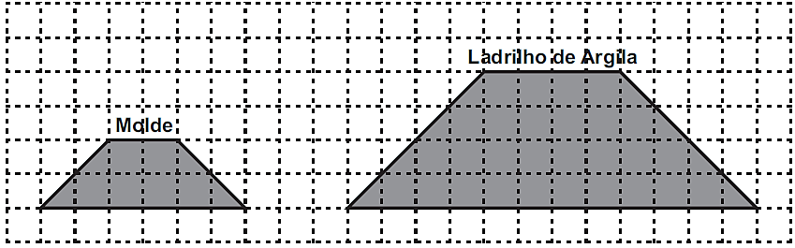

A área do ladrilho de argila em relação à área do molde é:

- a metade.
- a quarta parte.
- o dobro.
- o quádruplo.

GABARITO: D

